|  |
| --- |
|  |

Especificación de requisitos de software

Proyecto: Mawha-Stores

Revisión

|  |  |  |
| --- | --- | --- |
|  |  | Septiembre 2024 |

Ficha del documento

|  |  |  |  |
| --- | --- | --- | --- |
| **Fecha** | **Versión** | **Autor o autores** | **Datos y firma digital del verificador del equipo postulado.** |
| 19-09-2024 | Versión 1 | Alexis Linero Orlando  Víctor Manuel Morales  Laura Gil Camargo  Wilson Marroquín García | Campus Bogotá |

Contenido

Ficha del documento 2

1 Introducción 5

1.1 Propósito 5

1.2 Alcance 5

1.2.1 Interfaz de Usuario Intuitiva: 5

1.2.2 Gestión de Inventarios: 5

1.2.3 Procesamiento de Pagos: 6

1.2.4 Experiencia de Usuario Personalizada: 6

1.2.5 Soporte Visual y Documentación: 6

1.2.6 Requerimientos Técnicos y Funcionales: 6

1.2.7 Pruebas y Mantenimiento: 6

1.3 Personal involucrado 7

1.4 Definiciones, acrónimos y abreviaturas 8

1.4.1 Definiciones: 8

1.4.2 Acrónimos: 8

1.4.3 Abreviaturas: 9

1.5 Referencias 9

1.6 Resumen 9

2 Descripción general 10

2.1 Perspectiva del producto 10

2.2 Funcionalidad del producto 10

2.3 Características de los usuarios 11

2.4 Restricciones 12

2.5 Evolución previsible del sistema 12

3 Requisitos específicos 13

3.1 Requisitos comunes de las interfaces 14

3.1.1 Interfaces de usuario 15

3.1.2 Interfaces de hardware 15

3.1.3 Interfaces de software 16

3.1.4 Interfaces de comunicación 16

3.2 Requisitos funcionales 17

3.2.1 Requisito funcional 1 17

3.2.2 Requisito funcional 2 19

3.2.3 Requisito funcional 3 21

3.3 Requisitos no funcionales 23

3.3.1 Requisito no funcional 1 23

3.3.2 Requisito no funcional 2 25

3.3.3 Requisito no funcional 3 27

3.3.4 Requisitos de Rendimiento 29

3.3.5 Requisitos de Seguridad 30

3.3.6 Requisitos de Fiabilidad 30

3.3.7 Requisitos de Disponibilidad 31

3.3.8 Requisitos de Mantenibilidad 31

3.3.9 Requisitos de Portabilidad 32

4 Modelo Entidad Relación 33

4.1 Versión 1 33

4.2 Versión 2 33

4.3 Versión 3 34

5 Diagrama de secuencia 35

6 Diagrama de Clase 40

7 Casos de Uso 41

# Introducción

Este proyecto tiene como propósito diseñar y desarrollar una página web de ventas de productos de anime utilizando los principios de diseño orientado a objetos; busca generar una experiencia de usuario fluida y personalizada para el gremio. Integrando funcionalidades claves como lo es la navegación del producto, gestión de inventarios y procesamiento de pago.

## Propósito

Desarrollar una página web de venta de productos de anime eficiente y escalable que permita un sistema de ventas de productos en línea, optimizando la experiencia del usuario y maximizando el potencial de ingresos a través de una interfaz intuitiva y un sistema robusto de gestión de inventario.

## Alcance

Diseño y desarrollo de la página web de venta de productos de anime, basada en los principios de diseño orientado a objetos abarcando:

* Creación de la interfaz intuitiva acorde a los requerimientos funcionales solicitados.
* Implementación de una gestión de inventarios, que permita visualizar ingreso, salida y reporte mensual de ventas.
* Desarrollo de un módulo seguro de pagos.

### Interfaz de Usuario Intuitiva:

* Creación de una interfaz visualmente atractiva y fácil de navegar que permita a los usuarios explorar los productos de manera fluida.
* Diseño de categorías y filtros de búsqueda que faciliten la localización de productos específicos.

### Gestión de Inventarios:

* Implementación de un sistema de gestión de inventarios que permita la visualización en tiempo real del stock disponible, con opciones para agregar, editar y eliminar productos.
* Desarrollo de reportes mensuales que incluyan estadísticas sobre ventas, ingresos y niveles de inventario.

### Procesamiento de Pagos:

* Desarrollo de un módulo seguro de procesamiento de pagos que acepte múltiples métodos de pago (tarjetas de crédito, débito, PayPal, etc.).
* Integración de medidas de seguridad como cifrado de datos y cumplimiento con normativas de protección de datos.

### Experiencia de Usuario Personalizada:

* Implementación de funciones que permitan a los usuarios crear cuentas, gestionar sus pedidos y recibir recomendaciones personalizadas basadas en su historial de compras.
* Incorporación de un sistema de comentarios y valoraciones para que los usuarios compartan su experiencia con los productos.

### Soporte Visual y Documentación:

* Inclusión de elementos visuales, como imágenes y descripciones detalladas de productos, para enriquecer la experiencia de compra.
* Creación de documentación clara y accesible que guíe a los usuarios en el uso de la plataforma, así como un apartado de preguntas frecuentes.

### Requerimientos Técnicos y Funcionales:

* Identificación y cumplimiento de los requisitos técnicos necesarios para garantizar un rendimiento óptimo del sitio web, incluyendo la compatibilidad con dispositivos móviles y navegadores populares.
* Desarrollo de funcionalidades adicionales según las necesidades del cliente, como un blog de noticias sobre anime y una sección de promociones.

### Pruebas y Mantenimiento:

* Realización de pruebas exhaustivas de funcionalidad, usabilidad y seguridad para garantizar un sitio web robusto y confiable.
* Establecimiento de un plan de mantenimiento continuo para asegurar actualizaciones regulares, corrección de errores y mejoras basadas en la retroalimentación del usuario.

El proyecto se enfocará en construir una plataforma escalable y modular que optimice la experiencia del usuario y facilite la administración del flujo de inventarios. Adicional, busca llevar a cabo la recolección de requisitos acordes a la necesidad del usuario, el diseño, desarrollo, pruebas, y implementación del sitio web.

## Personal involucrado

|  |  |
| --- | --- |
| **Nombre** | Alexis David Linero Orlando |
| **Rol** | Programador (Venta) |
| **Categoría profesional** | Profesional |
| **Responsabilidades** | Diseño de pantalla productos, detalle producto, carrito |
| **Información de contacto** | 350 748 6857 |
| **Aprobación** |  |

|  |  |
| --- | --- |
| **Nombre** | Víctor Manuel Morales Sáchica |
| **Rol** | Programador (inventario) |
| **Categoría profesional** | Profesional |
| **Responsabilidades** | Diseño de pantalla inventario, ingreso nuevo, ingreso existente, salidas mensuales, inventario actual |
| **Información de contacto** | 310 791 3622 |
| **Aprobación** |  |

|  |  |
| --- | --- |
| **Nombre** | Wilson Alexis Marroquín García |
| **Rol** | Programador (inventario) |
| **Categoría profesional** | Profesional |
| **Responsabilidades** | Creación de BD, conectividad de la BD, |
| **Información de contacto** | 318 360 3456 |
| **Aprobación** |  |

|  |  |
| --- | --- |
| **Nombre** | Laura Gil Camargo |
| **Rol** | Programador (Compra) |
| **Categoría profesional** | Profesional |
| **Responsabilidades** | Diseño pantalla pago de factura, unificación del trabajo, revisión y actualización Jira |
| **Información de contacto** | 320 803 5574 |
| **Aprobación** |  |

## Definiciones, acrónimos y abreviaturas

### Definiciones:

* Usuario: Persona que utiliza la página web de Mawha-Stores para explorar productos y gestionar compras.
* Cliente: Comprador que realiza adquisiciones de productos ofrecidos por Mawha-Stores.
* Producto: Artículo relacionado con el anime, como figuras, ropa, cómics y accesorios, disponible para su compra en la plataforma.
* Carrito: Funcionalidad que permite al usuario agregar productos seleccionados para facilitar su compra en el proceso de pago.
* Compra: Transacción realizada por el cliente para adquirir uno o más productos de Mawha-Stores.
* Inventario: Conjunto de productos disponibles para la venta en la tienda, incluyendo sus descripciones, precios y cantidades.
* Interfaz de Usuario (UI): Elementos visuales y de interacción en la página web que permiten al usuario navegar y utilizar las funcionalidades de la tienda.
* Interfaz de Usuario (UX): Percepción y respuesta del usuario al interactuar con la página web, teniendo en cuenta factores como la facilidad de uso y satisfacción.
* Plataforma: El entorno digital que soporta las funcionalidades y servicios ofrecidos por Mawha-Stores.

### Acrónimos:

* UI: Interfaz de Usuario.
* UX: Experiencia de Usuario.
* SEO: Optimización para Motores de Búsqueda.
* CMS: Sistema de Gestión de Contenidos.
* DER: Diagrama de Entidad-Relación.
* UML: Lenguaje de Modelado Unificado.
* DFD: Diagrama de Flujo de Datos.
* ERS: Especificación de Requisitos de Software

### Abreviaturas:

* App: Aplicación (en este contexto, se refiere a la plataforma o sitio web).
* DB: Base de Datos.
* SSL: Secure Sockets Layer (Protocolo de Seguridad).
* API: Application Programming Interface (Interfaz de Programación de Aplicaciones).
* HTML: Hypertext Markup Language (Lenguaje de Marcado de Hipertexto).
* CSS: Cascading Style Sheets (Hojas de Estilo en Cascada).
* JS: JavaScript (Lenguaje de Programación).

En el proyecto se utilizarán estas definiciones, acrónimos y abreviaturas para asegurar una comprensión clara y uniforme de los términos clave relacionados con el desarrollo de la página web Mawha-Stores.

## Referencias

|  |  |  |  |  |
| --- | --- | --- | --- | --- |
| **Referencia** | **Titulo** | **Ruta** | **Fecha** | **Autor** |
|  | Análisis y Diseño Orientado a Objetos | [edoc.site_analisis-y-diseo-orientado-a-objetos-grady-booch-libre.pdf (d1wqtxts1xzle7.cloudfront.net)](https://d1wqtxts1xzle7.cloudfront.net/58512525/edoc.site_analisis-y-diseo-orientado-a-objetos-grady-booch-libre.pdf?1551743221=&response-content-disposition=inline%3B+filename%3DEdoc_site_analisis_y_diseo_orientado_a_o.pdf&Expires=1723768918&Signature=IIoAu188BFaau~JwFVUbnmSlPls6VC9HVxm-g5RLSp7KcIE39kKzBE21Vwquy7z2GnEHjGKbJV1o1RZT8D8kSPl7evzjyvnMCsW5-rCv7AJNt2jLGAWpDxoMjJlyWKifkjpkj5sEXuU-OAsA5zbBvAQSwruXYYHt~JRBaYB071XMjx9o9CUCq13D2gJQPOj8Z6yo7dPrE7ICZcriBX4icccYlmIIO6pBYctzF0UD6MNkJkAYDjn4yIgOhdEogCuALXftlh44E2rEJmg2VED1ebYcOBmiDaLp25kKP5qCB4oM~T~rpqby5zcVgBT143yKfMj4E6nNt2TTrLzKiqrN4A__&Key-Pair-Id=APKAJLOHF5GGSLRBV4ZA) |  |  |
|  |  |  |  |  |

## Resumen

El objetivo de este proyecto es diseñar y desarrollar una página web de ventas de productos de anime, empleando principios de diseño orientado a objetos. Se busca ofrecer una experiencia de usuario fluida y personalizada, integrando funcionalidades clave como la navegación de productos, gestión de inventarios y procesamiento de pagos.

El proyecto se enfocará en crear una plataforma eficiente y escalable que optimice la experiencia del usuario y maximice los ingresos. Incluye la creación de una interfaz intuitiva, un sistema de gestión de inventarios que permita visualizar el flujo de productos y un módulo seguro para el procesamiento de pagos. En conjunto, se pretende construir una solución modular que facilite la administración y mejore el servicio al cliente.

# Descripción general

## Perspectiva del producto

Visión General: Mawha-Stores se posiciona como un destino único para los amantes del anime, ofreciendo una amplia gama de productos que van desde figuras coleccionables y ropa hasta cómics y accesorios. Nuestro objetivo es crear una experiencia de compra excepcional que combine la pasión por el anime con la comodidad de una plataforma digital accesible.

**Público Objetivo:**

* Fans del Anime: Jóvenes y adultos que buscan productos relacionados con sus series y personajes favoritos.
* Coleccionistas: Personas interesadas en figuras y artículos exclusivos que desean ampliar su colección.
* Nuevos Interesados: Aquellos que recién están descubriendo el mundo del anime y buscan orientación y productos básicos.

## Funcionalidad del producto

1. Navegación Intuitiva:

* Menús Desplegables: Categorías claramente definidas (figuras, ropa, cómics, merchandising) para facilitar la búsqueda.

1. Carrito de Compras:

* Añadir/Eliminar Productos: Los usuarios pueden agregar o quitar artículos del carrito con un solo clic.
* Resumen de Compra: Muestra un desglose de los productos seleccionados, precios y total antes del pago.

1. Sistema de Inventario:

* Disponibilidad en Tiempo Real: Indica la cantidad de productos disponibles, alertando sobre artículos agotados.

1. Proceso de Pago:

* Opciones de Pago Seguras: Diversas formas de pago (tarjetas de crédito, débito, PayPal) con un sistema de encriptación seguro (SSL).
* Confirmación de Pedido: Correo electrónico automático que confirma la compra y proporciona detalles de envío.

## Características de los usuarios

|  |  |
| --- | --- |
| **Tipo de usuario** | Compradores finales, coleccionistas, fanáticos del anime y manga. |
| **Formación** | Varía desde usuarios con educación básica hasta aquellos con formación técnica o universitaria |
| **Habilidades** | Los compradores finales pueden tener habilidades básicas en navegación web y compras en línea. Los administradores necesitan habilidades en gestión de inventarios y atención al cliente, mientras que los coleccionistas pueden tener conocimientos especializados sobre productos de anime. |
| **Actividades** | * Navegar por la tienda en línea para encontrar productos de interés. * Realizar compras de productos seleccionados. * Leer y dejar reseñas de productos comprados. * Consultar el estado de sus pedidos y realizar seguimiento de envíos. * Contactar soporte para resolver dudas o problemas con sus pedidos. * Investigar y comparar productos de edición especial o limitada. * Crear listas de deseos o alertas para productos específicos. * Participar en preventas de artículos de colección. |

|  |  |
| --- | --- |
| **Tipo de usuario** | Administrativos del Inventario. |
| **Formación** | Generalmente con formación técnica o universitaria en administración, logística o áreas relacionadas. |
| **Habilidades** | Conocimientos en gestión de inventario, habilidades en atención al cliente, y experiencia en el uso de sistemas de gestión de inventario y ventas en línea. |
| **Actividades** | * Monitoreo y actualización del inventario en tiempo real. * Procesamiento de pedidos, asegurando que se envíen en el menor tiempo posible. * Atención y resolución de consultas de los clientes relacionados con disponibilidad y envíos de productos. * Coordinación con proveedores para mantener el stock actualizado y planificar reabastecimientos. |

## Restricciones

* Framework .NET: El sistema estará basado en el framework .NET, lo que significa que se utilizarán lenguajes como C# para el backend y posiblemente ASP.NET para el desarrollo web. Esto puede limitar la elección de herramientas a aquellas que sean compatibles con el ecosistema .NET.
* Compatibilidad: Deberán considerarse las limitaciones de versiones del framework .NET y las bibliotecas utilizadas, ya que algunas funcionalidades pueden no estar disponibles en versiones anteriores.

## Evolución previsible del sistema

* 1. Expansión de Catálogo de Productos:
     + Nuevas Categorías: Incorporar más categorías de productos, como videojuegos, artículos de decoración y productos exclusivos de eventos.
     + Colaboraciones Especiales: Establecer alianzas con marcas y artistas para lanzar ediciones limitadas y productos exclusivos.
  2. Mejora de la Experiencia de Usuario (UX):
     + Personalización: Implementar algoritmos de recomendación basados en el historial de navegación y compras para ofrecer productos relevantes a cada usuario.
     + Interfaz Mejorada: Actualizar la interfaz de usuario para mejorar la usabilidad y hacerla más intuitiva, basado en el feedback de los usuarios.
  3. Funcionalidades Avanzadas:
     + Sistema de Suscripción: Ofrecer un servicio de suscripción para que los usuarios reciban productos de anime de manera regular (cajas de sorpresas, por ejemplo).
     + Chatbot de Atención al Cliente: Integrar un chatbot para asistencia 24/7, resolviendo consultas comunes y mejorando la atención al cliente.

# Requisitos específicos

Esta sección contiene una lista detallada de los requisitos que debe cumplir el sistema a desarrollar, organizados para facilitar el diseño, la prueba y la validación.

**Requisitos Funcionales**

|  |  |  |  |  |  |  |
| --- | --- | --- | --- | --- | --- | --- |
| **Id** | **RF** | **Nombre de Requisito** | **Tipo** | **Fuente del Requisito** | **Prioridad del Requisito** | **Descripción del Requisito** |
| RF 1 | RF 1.1 | Navegación de Productos | Requisito | Análisis de Usuarios | Alta/Esencial | El sistema debe permitir a los usuarios navegar fácilmente por las categorías de productos disponibles. |
| RF 2 | RF 2.1 | Gestión de Inventarios | Requisito | Requerimientos del Negocio | Alta/Esencial | El sistema debe permitir al administrador añadir, editar y eliminar productos, así como visualizar el inventario actual y generar reportes mensuales de ventas. |
| RF 3 | RF 3.1 | Procesamiento de Pagos | Requisito | Estudio de Mercado | Alta/Esencial | El sistema debe contar con un módulo seguro para el procesamiento de pagos, que acepte diferentes métodos (tarjeta de crédito, PayPal, etc.). |
| RF 4 | RF 4.1 | Registro de Usuarios | Requisito | Análisis de Usuarios | Media/Deseado | Los usuarios deben poder registrarse en la plataforma con un correo electrónico y una contraseña. |

**Requisitos No Funcionales**

|  |  |  |  |  |  |  |
| --- | --- | --- | --- | --- | --- | --- |
| **Id** | **RNF** | **Nombre de Requisito** | **Tipo** | **Fuente del Requisito** | **Prioridad del Requisito** | **Descripción del Requisito** |
| RF 5 | RF 5.1 | Rendimiento de la Aplicación | Restricción | Estándares de la Industria | Alta/Esencial | La aplicación debe ser capaz de soportar al menos 100 usuarios concurrentes sin degradar el rendimiento. |
| RF 6 | RF 6.1 | Seguridad de Datos | Restricción | Normativas Legales | Alta/Esencial | El sistema debe cumplir con las normativas de protección de datos (ej. GDPR) y garantizar la seguridad de la información del usuario. |
| RF 7 | RF 7.1 | Usabilidad de la Interfaz | Restricción | Estudio de Usabilidad | Media/Deseado | La interfaz debe ser intuitiva y fácil de usar, permitiendo que un usuario promedio complete una compra en menos de cinco minutos. |

## Requisitos comunes de las interfaces

**Entradas del Sistema:**

* Formulario de Registro:
  + Nombre (Texto)
  + Correo Electrónico (Texto)
  + Contraseña (Texto)
* Formulario de Ingreso:
  + Correo Electrónico (Texto)
  + Contraseña (Texto)
* Carrito de Compras:
  + Productos seleccionados (ID del producto, cantidad)
* Métodos de Pago:
  + Información de tarjeta de crédito/débito (Número, fecha de caducidad, CVV)

**Salidas del Sistema:**

* Mensajes de Confirmación:
  + Registro exitoso
  + Mensajes de error específicos
* Pantalla Principal:
  + Listado de productos con imágenes, descripciones y precios
* Página de Carrito:
  + Resumen de productos seleccionados, total a pagar, opciones de envío
* Página de Confirmación de Pedido:
  + Resumen del pedido, número de seguimiento y detalles de envío

### Interfaces de usuario

**Diseño Visual:**

* Estilo: Moderno y atractivo, con elementos que reflejan la cultura del anime.
* Colores: Paleta de colores vibrantes, predominantemente en tonos oscuros y neón que resalten los productos.
* Tipografía: Fuentes legibles y modernas que se alineen con la estética del anime.

**Pantallas Principales:**

* Pantalla de Inicio: Presentación de productos destacados, menús de navegación y acceso rápido a categorías.
* Página de Producto: Imagen grande del producto, descripción, opciones de cantidad y botón de "Agregar al Carrito".
* Carrito de Compras: Resumen de productos, opción de editar cantidades o eliminar artículos y botón de "Finalizar Compra".
* Proceso de Pago: Campos claramente etiquetados para la entrada de información de pago y un resumen del pedido.

### Interfaces de hardware

**Servidor Web:**

* Requisitos de hardware mínimos: CPU de cuatro núcleos, 8 GB de RAM, y 100 GB de almacenamiento SSD.

**Dispositivos de Usuario:**

* Acceso a través de navegadores modernos en PC, tablets y smartphones.

### Interfaces de software

**Pasarela de Pago (ej. Stripe, PayPal):**

* Descripción: Servicio de terceros para procesar pagos.
* Propósito del Interfaz: Facilitar la transacción segura de pagos.
* Definición del Interfaz: API RESTful que acepta datos de pago en formato JSON y devuelve un estado de la transacción.

**Base de Datos (SQL Server, por ejemplo):**

* Descripción: Sistema de gestión de bases de datos para almacenar información de usuarios, productos y transacciones.
* Propósito del Interfaz: Almacenar y recuperar datos del sistema.
* Definición del Interfaz: Consultas SQL para interactuar con la base de datos.

**Sistema de Gestión de Contenidos (CMS):**

* Descripción: Herramienta para gestionar contenido del sitio.
* Propósito del Interfaz: Facilitar la actualización y gestión de productos y descripciones.
* Definición del Interfaz: API para agregar, editar y eliminar contenido

### Interfaces de comunicación

**Requisitos de Comunicación:**

**Protocolos:**

* HTTP/HTTPS: Para la comunicación entre el servidor y los navegadores de los usuarios.
* REST API: Para la comunicación entre el frontend y el backend, y con servicios de terceros.

**Integraciones Externas:**

* Webhook de Pasarela de Pago: Para recibir notificaciones de transacciones en tiempo real.
* Integración con Redes Sociales: API para compartir productos y promociones.

## Requisitos funcionales

### Requisito funcional 1

|  |  |  |
| --- | --- | --- |
| **RF <001>** | <**Ventas (visualizar y comprar productos)**> | |
| **Versión** | <V1 28/08/2024> | |
| **Autores** | <Laura Gil, Alexis Linero, Victor Morales, Wilson Marroquín > | |
| **Fuentes** | < Fuente de la versión actual> | |
| **Objetivos asociados** | < Facilitar la compra de productos a través de una plataforma en línea > | |
| **Actores** | Cliente: usuario que navega  Software: el canal de ventas Web | |
| **Descripción breve** | El sistema debe generar el listado de los productos que están a la venta, permitiendo al cliente tener diferentes filtros de búsqueda por categorías y servicios; el sistema debe generar al darle click a los productos poder mostrar el destalle del producto seleccionado, en esta pantalla debe poder mostrar si se encuentra disponible o no el producto. Adicionalmente permitirá seleccionar los productos para añadirlos al carrito de compras y generar una pantalla con la descripción de los productos seleccionados con el valor total de los productos y gastos adicionales que apliquen según las reglas de negocio.  Permite al Cliente buscar productos, ver detalles, añadir productos al carrito de compras, y visualizar el resumen de la compra. | |
| **Precondición** | <El cliente debe estar autenticado en el sistema.> | |
| **Secuencia**  **Normal** | **Paso** | **Acción** |
| 1 | El cliente ingresa a la página de ventas. |
| 2 | El sistema muestra la página inicial de ventas, con un resumen de productos disponibles. |
| 3 | El cliente selecciona filtros para buscar productos. |
| 4 | El cliente selecciona un producto para ver sus detalles. |
| 5 | El cliente verifica la disponibilidad del producto. |
| 6 | El cliente añade el producto al carrito de compras |
| 7 | El sistema muestra el resumen de la compra, incluyendo el valor total y gastos adicionales. |
| 8 | El cliente confirma la compra. |
| **Postcondición** | <El sistema genera el comprobante de compra y actualiza la disponibilidad de los productos en el inventario> | |
| **Excepciones** | **Paso** | **Acción** |
| 1 | Si el producto seleccionado no está disponible, el sistema muestra un mensaje al cliente indicando que el producto está agotado |
| 2 | Si hay un error al añadir el producto al carrito, el sistema lo notifica y el cliente puede intentar de nuevo |
| **Rendimiento** | **Paso** | **Cota de tiempo** |
| 1 | La página de ventas debe cargar en menos de 2 segundos |
| 7 | El resumen de compra debe generarse en menos de 3 segundos |
| **Frecuencia esperada** | <5.000> transacciones <por día> | |
| **Importancia** | {vital} | |
| **Urgencia** | {inmediatamente} | |
| **Comentarios** | <Este caso de uso es parte del proceso principal de ventas y debe garantizar una experiencia fluida para los clientes> | |

### Requisito funcional 2

|  |  |  |
| --- | --- | --- |
| **RF- <002>** | <**Inventario (Ingresos de material, salidas de material y reportes)**> | |
| **Versión** | <V1 04/09/2024> | |
| **Autores** | <Laura Gil, Alexis Linero, Victor Morales, Wilson Marroquín > | |
| **Fuentes** | < Fuente de la versión actual> | |
| **Objetivos asociados** | <Optimizar la gestión de inventarios y mejorar la toma de decisiones operativas> | |
| **Actores** | Administrador: Persona responsable de gestionar el inventario  Software: Sistema de gestión de inventario | |
| **Descripción breve** | Se requiere de un sistema de gestión de inventario eficiente y consistente que permite el registro de nuevas referencias de producto, actualización de inventario de las referencias existentes, registro de salidas y el reporte destallado mensual del flujo de inventarios. Esto con el fin de, facilitar el control preciso de existencias de producto y optimización para la toma de decisiones en pro de la mejora continua de la operatividad. | |
| **Precondición** | < El administrador debe estar autenticado en el sistema y tener permisos para gestionar el inventario> | |
| **Secuencia**  **Normal** | **Paso** | **Acción** |
| 1 | El administrador ingresa al sistema de gestión de inventarios. |
| 2 | El sistema muestra el resumen de las existencias actuales. |
| 3 | El administrador selecciona la opción para agregar nuevo inventario o actualizar referencias existentes. |
| 4 | El sistema permite ingresar o modificar los datos de los productos (nombre, cantidad, categoría, según se definan en el caso de negocio.). |
| 5 | El administrador guarda los cambios, y el sistema actualiza la base de datos de inventario. |
|  | 6 | El sistema registra automáticamente las salidas de productos basadas en las ventas y otros procesos operativos. |
|  | 7 | Al final de cada mes, el sistema genera un reporte detallado de los flujos de inventario, indicando entradas, salidas y el inventario actual. |
|  | 8 | El administrador revisa y exporta los reportes generados por el sistema. |
| **Postcondición** | < El sistema actualiza correctamente la base de datos de inventario y genera los reportes solicitados> | |
| **Excepciones** | **Paso** | **Acción** |
| 3 | Si el administrador intenta agregar un producto con una referencia duplicada, el sistema debe notificar el error y solicitar la corrección. |
| 6 | Si hay un error en el registro de salidas de productos, el sistema genera una alerta y solicita la revisión manual del proceso. |
| **Rendimiento** | **Paso** | **Cota de tiempo** |
| 1 | El reporte mensual debe generarse en menos de 3 minutos. |
| **Frecuencia esperada** | <1000> actualizaciones <por minuto> | |
| **Importancia** | {Importante} | |
| **Urgencia** | {inmediatamente} | |
| **Comentarios** | < La precisión en la gestión de inventarios es crítica para garantizar la eficiencia operativa y minimizar las pérdidas por errores de inventario.> | |

### Requisito funcional 3

|  |  |  |
| --- | --- | --- |
| **RF- <003>** | < **Facturación (Proceso de generación de facturas al finalizar la compra)>** | |
| **Versión** | <V1 04/09/2024> | |
| **Autores** | <Laura Gil, Alexis Linero, Victor Morales, Wilson Marroquín > | |
| **Fuentes** | < Fuente de la versión actual> | |
| **Objetivos asociados** | < Facilitar el proceso de facturación y asegurar el cumplimiento de las normativas de Colombia> | |
| **Actores** | Cliente: Usuario que realiza la compra  Software: Sistema de facturación y canal de ventas Web | |
| **Descripción breve** | La gestión de facturación se ejecuta en el momento en que el cliente selecciona el carrito de compras para pagar. El sistema calcula el total a pagar, relaciona los productos en la factura y procede al pago del carrito. Una vez el pago es aprobado, el sistema genera la factura virtual en pantalla y envía un correo electrónico con el detalle de la factura, cumpliendo con las normas vigentes en Colombia. | |
| **Precondición** | < El cliente debe haber agregado productos al carrito y proceder a realizar el pago.> | |
| **Secuencia**  **Normal** | **Paso** | **Acción** |
| 1 | El cliente selecciona el carrito de compras y accede a la opción de pago. |
| 2 | El sistema calcula el total a pagar, incluyendo impuestos y otros cargos, y muestra el monto al cliente. |
| 3 | El cliente confirma el monto y procede con el pago. |
| 4 | El sistema valida y procesa el pago a través de la pasarela correspondiente. |
| 5 | Una vez aprobado el pago, el sistema genera la factura virtual en pantalla con el detalle de los productos comprados. |
|  | 6 | El sistema envía un correo electrónico al cliente con el detalle de la factura, cumpliendo con las normativas de facturación de Colombia. |
| **Postcondición** | < El cliente recibe la factura en pantalla y en su correo electrónico, con todos los detalles de su compra y conforme a la normativa> | |
| **Excepciones** | **Paso** | **Acción** |
| 4 | Si el pago es rechazado, el sistema notifica al cliente y permite intentar el pago nuevamente o modificar los datos de pago. |
| 6 | Si no es posible enviar el correo electrónico, el sistema genera una alerta para el administrador y reintenta el envío en intervalos definidos. |
| **Rendimiento** | **Paso** | **Cota de tiempo** |
| 5 | La generación de la factura virtual debe completarse en menos de 2 segundos. |
| 6 | El envío de correo electrónico debe realizarse en menos de 5 segundos tras la confirmación del pago. |
| **Frecuencia esperada** | <5.000> facturas <diarias> | |
| **Importancia** | {Vital} | |
| **Urgencia** | {Inmediatamente} | |
| **Comentarios** | < El sistema debe garantizar la precisión en el cálculo y la generación de facturas, y cumplir con las normativas fiscales de Colombia para asegurar la validez de cada transacción> | |

## Requisitos no funcionales

### Requisito no funcional 1

|  |  |  |
| --- | --- | --- |
| **RNF- <001>** | <**Ventas (visualizar y comprar productos)**> | |
| **Versión** | <V1 04/09/2024> | |
| **Autores** | <Laura Gil, Alexis Linero, Victor Morales, Wilson Marroquín > | |
| **Fuentes** | < Fuente de la versión actual> | |
| **Objetivos asociados** | < Optimizar la gestión interna de ventas y asegurar la disponibilidad de información en tiempo real> | |
| **Actores** | Software: Canal de ventas Web  Base de datos: BD gestión de inventarios y BD transacciones | |
| **Descripción breve** | Teniendo en cuenta que el sistema debe ser capaz de permitirle al cliente buscar productos, ver detalles, añadir productos al carrito de compras, y visualizar el resumen de la compra.  El sistema debe poder gestionar de manera eficiente internamente los procesos de búsqueda, actualización y almacenamiento de los datos del producto, datos del cliente, incluyendo la disponibilidad de estos en tiempo real. Adicional debe ser capaz de generar cálculos automáticos como lo son los precios totales, descuentos aplicables y gastos adicionales, basados en las reglas de negocio que se definan. Cabe aclarar que estos procesos se deben ejecutar en segundo plano y de manera eficiente, para garantizar una transición fluida en la compra de productos, la información correcta en tiempo real y actualizada para el cliente. | |
| **Precondición** | <El sistema debe estar conectado a la base de datos de inventario y tener acceso a las reglas de negocio definidas> | |
| **Secuencia**  **Normal** | **Paso** | **Acción** |
| 1 | El sistema consulta la base de datos para generar el listado de productos disponibles. |
| 2 | El sistema aplica filtros y ordena los resultados según los criterios seleccionados por el cliente. |
| 3 | El sistema actualiza la disponibilidad del producto al momento en que el cliente lo visualiza. |
| 4 | El sistema calcula automáticamente el valor total de los productos seleccionados, aplicando descuentos y gastos adicionales. |
| 5 | El sistema almacena la información de la compra en la base de datos, actualizando los inventarios y los registros de transacciones. |
| **Postcondición** | <El sistema actualiza los inventarios y guarda el registro de la transacción de manera segura en la base de datos> | |
| **Excepciones** | **Paso** | **Acción** |
| 1 | Si la conexión a la base de datos falla, el sistema debe mostrar un mensaje de error y reintentar la operación. |
| 5 | Si ocurre un error en el almacenamiento de la compra, el sistema debe abortar la transacción y notificar al administrador. |
| **Rendimiento** | **Paso** | **Cota de tiempo** |
| 1 | La consulta a la base de datos debe realizarse en menos de 1 segundo. |
| 4 | El cálculo del valor total debe completarse en menos de 2 segundos. |
| **Frecuencia esperada** | <1.000> consultas <por minuto> | |
| **Importancia** | {vital} | |
| **Urgencia** | {inmediatamente} | |
| **Comentarios** | <Es fundamental que el sistema gestione la información de forma precisa y eficiente para garantizar una correcta experiencia del cliente y mantener actualizados los inventarios> | |

### Requisito no funcional 2

|  |  |  |
| --- | --- | --- |
| **RNF- <002>** | <**Inventario (Ingresos de material, salidas de material y reportes)**> | |
| **Versión** | <V1 04/09/2024> | |
| **Autores** | <Laura Gil, Alexis Linero, Victor Morales, Wilson Marroquín > | |
| **Fuentes** | < Fuente de la versión actual> | |
| **Objetivos asociados** | <garantizar la correcta integración entre la gestión de inventarios y el sistema de ventas, optimizando la disponibilidad y la consistencia de la información en tiempo real.> | |
| **Actores** | Software: Sistema de gestión de inventarios  Base de datos: Sistema de almacenamiento de inventario  Canal de ventas Web: Sistema que consume los datos de inventario | |
| **Descripción breve** | El sistema debe gestionar de manera inmediata los procesos de actualización, modificación y registro del inventario que se ingresen en el software de gestión de inventarios y en la integración con la página Web de ventas, garantizando que los datos sean accesibles en tiempo real. Incluyendo la actualización automática de la disponibilidad de los productos tras su venta por el portal, y su sincronización constante entre la base de datos de inventarios y sistema de ventas. Los procesos no deben afectar el rendimiento del sistema y deben mantener la integridad y disponibilidad de los datos durante la transmisión de la información. | |
| **Precondición** | < El sistema debe estar conectado a la base de datos de inventarios y aplicativo de ventas Web, con un middleware que permita la sincronización en tiempo real.> | |
| **Secuencia**  **Normal** | **Paso** | **Acción** |
| 1 | El sistema procesa en tiempo real las actualizaciones de inventario realizadas por el administrador. |
| 2 | El sistema registra automáticamente las salidas de inventario basadas en las transacciones de ventas. |
| 3 | El sistema actualiza la base de datos de inventario y sincroniza los cambios con el canal de ventas Web. |
| 4 | El sistema asegura la disponibilidad de los datos de inventario en tiempo real para el sistema de ventas, incluyendo la disponibilidad de productos. |
| 5 | El sistema genera reportes mensuales detallados de inventarios, incluyendo entradas, salidas y ventas asociadas. |
| **Postcondición** | < La base de datos de inventarios se actualiza en tiempo real y el canal de ventas refleja inmediatamente los cambios en la disponibilidad de productos.> | |
| **Excepciones** | **Paso** | **Acción** |
| 1 | Si el sistema de inventarios no puede sincronizarse con el canal de ventas Web, el sistema debe almacenar los cambios en caché hasta que se restablezca la conexión. |
| 4 | Si se detectan inconsistencias entre los datos de inventarios y las transacciones de ventas, el sistema genera una alerta para la revisión manual. |
| **Rendimiento** | **Paso** | **Cota de tiempo** |
| 3 | La sincronización de inventario con el canal de ventas debe realizarse en menos de 1 segundo. |
| 5 | Los reportes mensuales deben generarse en menos de 5 minutos. |
| **Frecuencia esperada** | <2.000> actualizaciones <diarias>, con sincronización continua | |
| **Importancia** | {Vital} | |
| **Urgencia** | {inmediatamente} | |
| **Comentarios** | < La sincronización en tiempo real entre la gestión de inventarios y el canal de ventas es crítica para garantizar la precisión de los datos, evitar errores de disponibilidad y mejorar la experiencia del cliente.> | |

### Requisito no funcional 3

|  |  |  |
| --- | --- | --- |
| **RNF- <003>** | <**Facturación (Requisitos no funcionales del sistema para la gestión de facturación)>** | |
| **Versión** | <V1 04/09/2024> | |
| **Autores** | <Laura Gil, Alexis Linero, Victor Morales, Wilson Marroquín > | |
| **Fuentes** | < Fuente de la versión actual> | |
| **Objetivos asociados** | <Asegurar el cumplimiento normativo, la precisión en los cálculos de facturación y la disponibilidad en tiempo real de la información de pago y facturación.> | |
| **Actores** | Software: Sistema de facturación y canal de ventas Web  Base de datos: Sistema de almacenamiento de información de transacciones y facturación | |
| **Descripción breve** | El sistema debe procesar la facturación de manera precisa y en tiempo real, asegurando la sincronización de los datos de pago, cálculo de impuestos y generación de facturas conforme a la normativa de Colombia. Debe mantener alta disponibilidad y tiempos de respuesta mínimos para proporcionar al cliente la factura virtual en pantalla y el correo electrónico con el detalle de la compra, sin afectar el rendimiento general del sistema. | |
| **Precondición** | < El sistema debe contar con conexión a la base de datos de transacciones y estar en conformidad con las regulaciones fiscales de Colombia.> | |
| **Secuencia**  **Normal** | **Paso** | **Acción** |
| 1 | El sistema procesa el cálculo de impuestos y otros cargos conforme a la normativa vigente en Colombia. |
| 2 | El sistema gestiona la validación de pago en la pasarela de manera segura y en tiempo real. |
| 3 | El sistema almacena los datos de la factura en la base de datos, garantizando integridad y consistencia de la información. |
| 4 | El sistema genera la factura virtual en pantalla y envía el correo electrónico sin demoras. |
| **Postcondición** | < El cliente recibe la factura de manera inmediata tras la confirmación del pago, cumpliendo con las normativas fiscales y de seguridad de Colombia.> | |
| **Excepciones** | **Paso** | **Acción** |
| 2 | Si la pasarela de pago no responde, el sistema debe reintentar la validación en un intervalo definido antes de notificar un error. |
| 4 | Si el correo electrónico no puede enviarse, el sistema almacena el mensaje en una cola de reintentos y genera una alerta para el administrador. |
| **Rendimiento** | **Paso** | **Cota de tiempo** |
| 1 | El cálculo del total y los impuestos debe realizarse en menos de 1 segundo. |
| 4 | La generación de la factura virtual debe completarse en menos de 2 segundos; el envío del correo en menos de 5 segundos. |
| **Frecuencia esperada** | <5000> transacciones <diarias> | |
| **Importancia** | {Vital} | |
| **Urgencia** | {inmediatamente} | |
| **Comentarios** | < El sistema debe garantizar la precisión en cálculos y generación de facturas y contar con alta disponibilidad para evitar retrasos en las transacciones de pago y facturación. La integridad de los datos en la base de datos es esencial para evitar errores fiscales.> | |

### Requisitos de Rendimiento

**Descripción**

El sistema debe ser capaz de mantener los tiempos de respuesta óptimos en cada operación clave definida en los requisitos, especialmente en el proceso de ventas y facturación, donde la latencia puede afectar la experiencia del usuario y por ende perjudicar al negocio. Los cálculos, generación de facturas y envío de correos electrónicos deben ejecutarse en un tiempo inferior a 2 segundos en condiciones normales de carga. Los datos del inventario deben actualizarse en tiempo real, de modo que el sistema de ventas refleje la disponibilidad exacta de los productos.

**Objetivos**

Tiempo de respuesta: Menos de 2 segundos para generar la factura virtual tras la confirmación del pago.

Sincronización: Actualización de datos de inventario en tiempo real.

Capacidad de carga: Soportar hasta 2000 transacciones de actualización de inventarios y hasta 500 procesos de facturación diarios sin degradación.

### Requisitos de Seguridad

**Descripción**

El sistema debe ser garante de la protección de datos sensibles, tanto del cliente como de la transacción, especialmente en el proceso de pago y en el almacenamiento de información de facturación es vital para la operación. Esto incluye el encriptación de los datos en tránsito y en reposo, autenticación segura para el acceso al sistema y cumplimiento de la normativa de protección de datos de Colombia, así como la regulación de facturación.

**Objetivos**

Encriptación: Encriptar los datos sensibles (información de pago, detalles de facturación) tanto en tránsito como en reposo.

Autenticación: Implementación de autenticación segura para acceder al sistema de facturación y ventas, incluyendo autenticación multifactor para usuarios administradores.

Auditoría: Generar registros detallados de accesos y transacciones para detectar cualquier actividad inusual o intento de acceso no autorizado.

### Requisitos de Fiabilidad

**Descripción**

El sistema debe ser confiable, asegurando la consistencia y precisión de los datos, especialmente en inventarios y facturación, para evitar errores en la disponibilidad de productos o en los montos facturados. En caso de fallas, el sistema debe permitir reintentos automáticos para sincronización y envío de información sin afectar la integridad de los datos.

**Objetivos**

Consistencia de datos: Mantener la integridad y exactitud en los datos de inventarios y transacciones.

Reintentos automáticos: Implementar mecanismos de reintento para cualquier falla en la sincronización con el sistema de ventas o en el envío de facturas por correo electrónico.

Alertas: Generar alertas automáticas ante cualquier inconsistencia de datos entre los sistemas de inventario y ventas.

### Requisitos de Disponibilidad

**Descripción**

El sistema debe estar disponible en todo momento, especialmente en horarios de alto tráfico de ventas, asegurando que tanto la plataforma de ventas como el sistema de facturación estén operativos sin interrupciones. En caso de mantenimiento o caídas, el sistema debe contar con mecanismos de recuperación automática.

**Objetivos**

Alta disponibilidad: Garantizar un tiempo de actividad del sistema de al menos el 99.9%.

Recuperación ante fallos: Implementación de planes de contingencia, como recuperación ante fallos y conmutación por error para evitar interrupciones en el sistema de ventas y facturación.

Mantenimiento planificado: Realizar mantenimientos con aviso previo a los usuarios y fuera de horas de alto tráfico.

### Requisitos de Mantenibilidad

**Descripción**

El sistema debe permitir realizar actualizaciones y mantenimientos regulares sin afectar la disponibilidad ni el rendimiento del sistema. Debe contar con documentación detallada de código y arquitectura para facilitar la modificación o solución de problemas por parte de los administradores.

**Objetivos**

Modularidad: Desarrollar una arquitectura modular que facilite la actualización o modificación de componentes específicos sin afectar el sistema completo.

Documentación: Mantener documentación completa y actualizada de código y de cada módulo del sistema, incluyendo configuraciones de bases de datos, reglas de negocio y protocolos de seguridad.

Pruebas y validación: Integrar pruebas automatizadas y protocolos de validación en cada actualización para reducir el riesgo de errores o fallos post-despliegue.

### Requisitos de Portabilidad

**Descripción**

El sistema debe ser accesible en diferentes plataformas y navegadores web, asegurando una experiencia de usuario consistente y optimizada. Además, debe facilitar su despliegue en otros entornos de servidores o en infraestructuras en la nube sin requerir modificaciones significativas.

**Objetivos**

Compatibilidad multiplataforma: Garantizar la compatibilidad con los principales navegadores (Chrome, Firefox, Edge) y dispositivos (PC, tabletas, móviles).

Despliegue en la nube: Estructurar el sistema para que pueda implementarse en infraestructuras locales y en servicios en la nube (como AWS o Azure) con cambios mínimos en la configuración.

Interoperabilidad: Facilitar la integración del sistema con otros módulos de software de la empresa o con herramientas externas sin necesidad de rediseño.

# Modelo Entidad Relación

## Versión 1

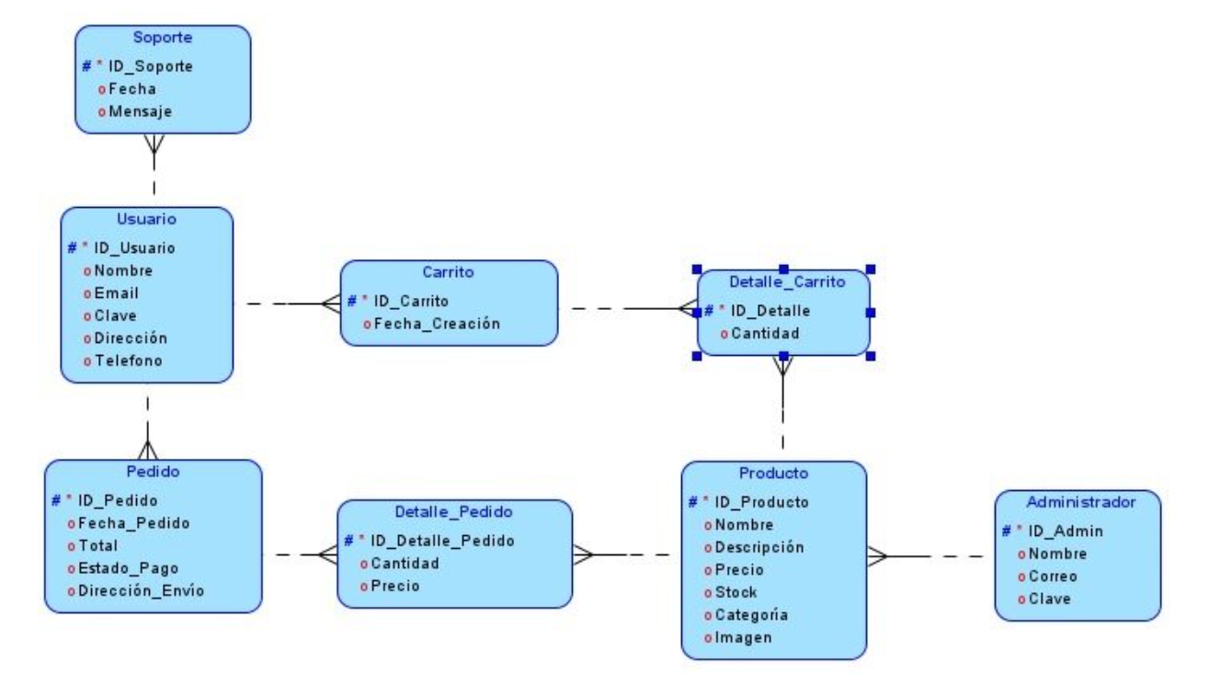

## Versión 2

Diseño más simple y detalladas las relaciones con Claves primarias y Foráneas, (implementar compuestas)

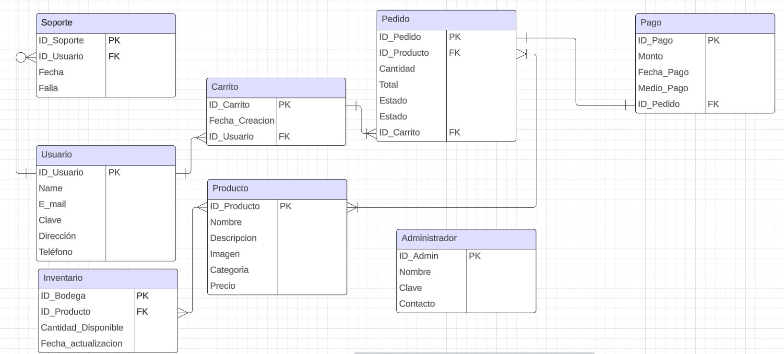

## Versión 3

Mejora relacionando al Admin

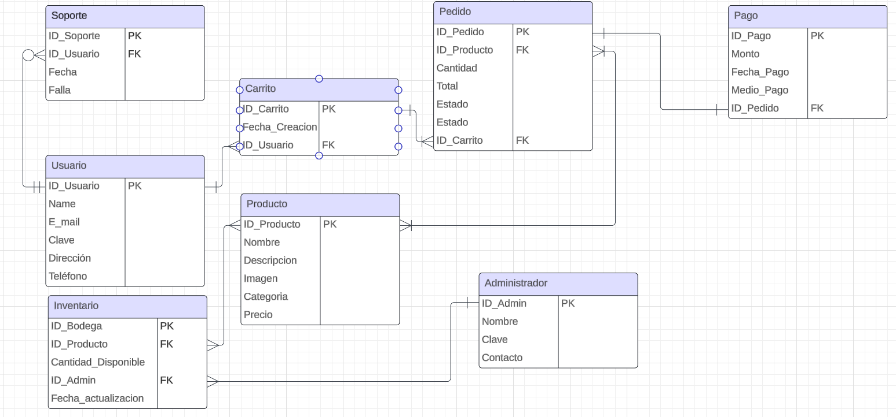

## Versión 4

Modelo definitivo

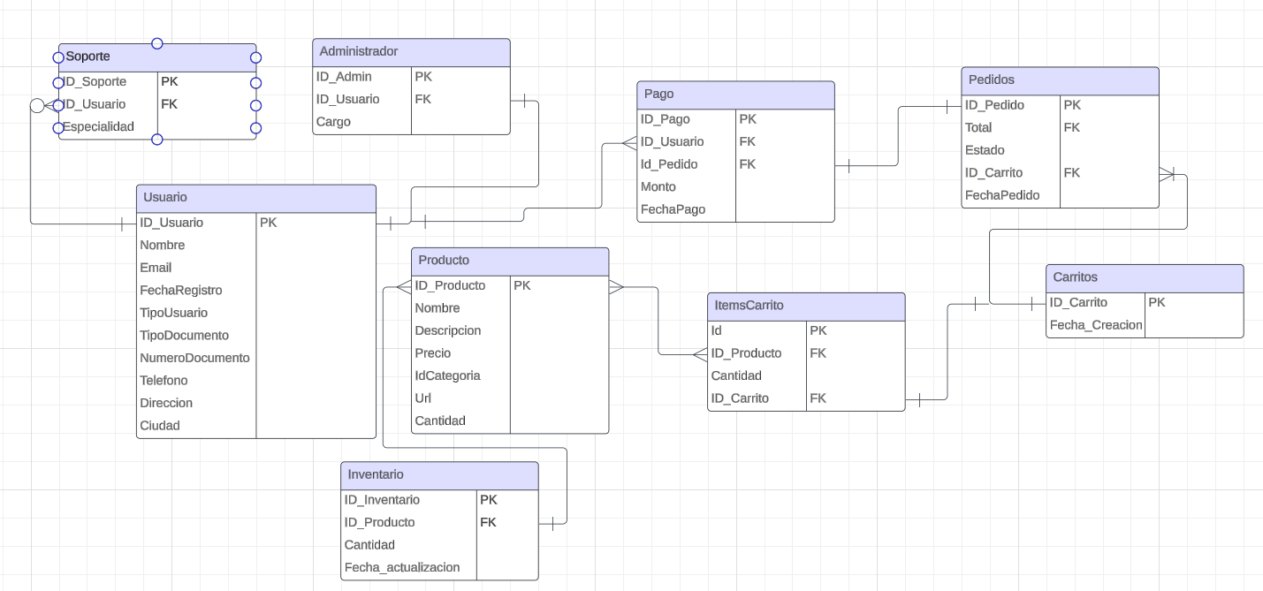

# Diagrama de secuencia

Diagramas por separado

1°Usuario Inicia Sesión

2°Usuario Crea una Cuenta

3°Usuario Navega por el Catálogo

4°Usuario Añade Productos al Carrito

5°Usuario Procede al Pago

6°Usuario Solicita Soporte

7°Administrador Gestiona Productos

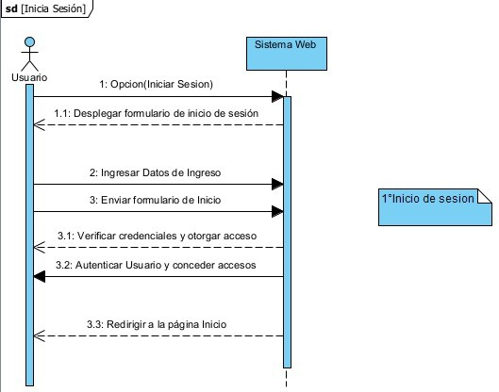

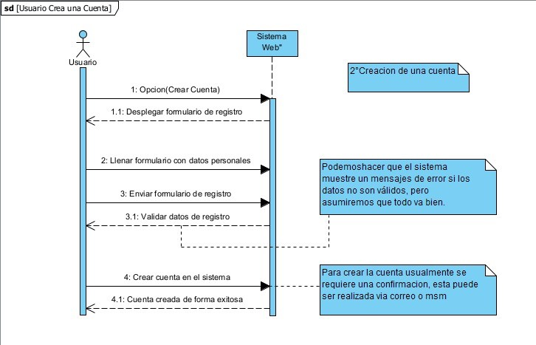  
  
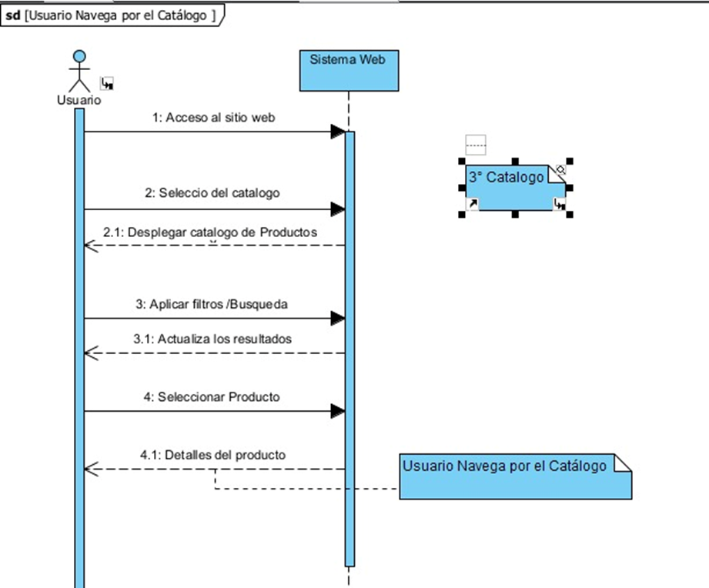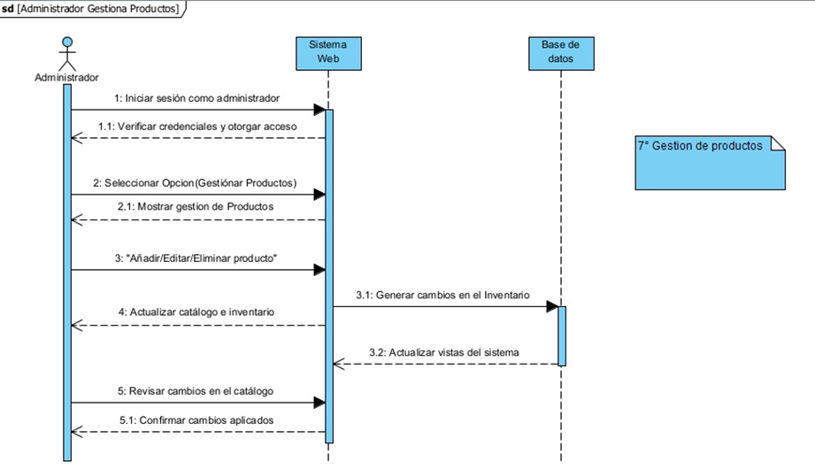

# Diagrama de Clase

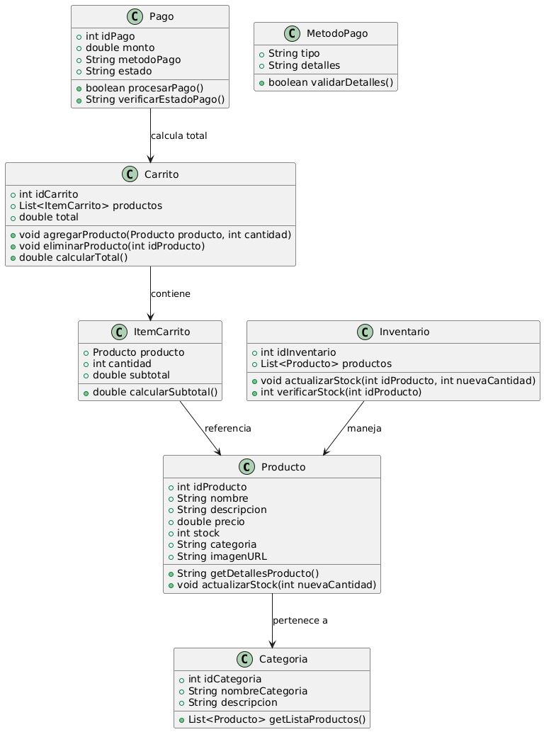

# Casos de Uso

**Usuario Navega por el Catálogo:**

* Actores: Usuario
* Descripción: El usuario navega por el catálogo de productos, utilizando filtros y opciones de búsqueda para encontrar productos de interés.

**Usuario Añade Productos al Carrito**

* Actores: Usuario
* Descripción: El usuario selecciona productos y los añade a su carrito de compras.

**Usuario Procede al Pago**

* Actores: Usuario
* Descripción: El usuario revisa el carrito, introduce la información de envío y pago, y finaliza la compra.
* Imprimir factura

**Administrador Gestiona Productos**

* Actores: Administrador
* Descripción: El administrador accede al panel de administración para añadir, editar o eliminar productos y gestionar el inventario.

**Usuario Crea una Cuenta**

* Actores: Usuario
* Descripción: El usuario se registra en el sitio para crear una cuenta, lo que permite gestionar pedidos y preferencias.

**Usuario Inicia Sesión**

* Actores: Usuario
* Descripción: El usuario inicia sesión en su cuenta para acceder a funciones personalizadas y ver el historial de pedidos.

**Usuario Solicita Soporte**

* Actores: Usuario

**Descripción:** El usuario contacta al soporte del sitio a través del formulario de contacto o chat en vivo para resolver problemas o hacer preguntas.

Tiempo carrito

